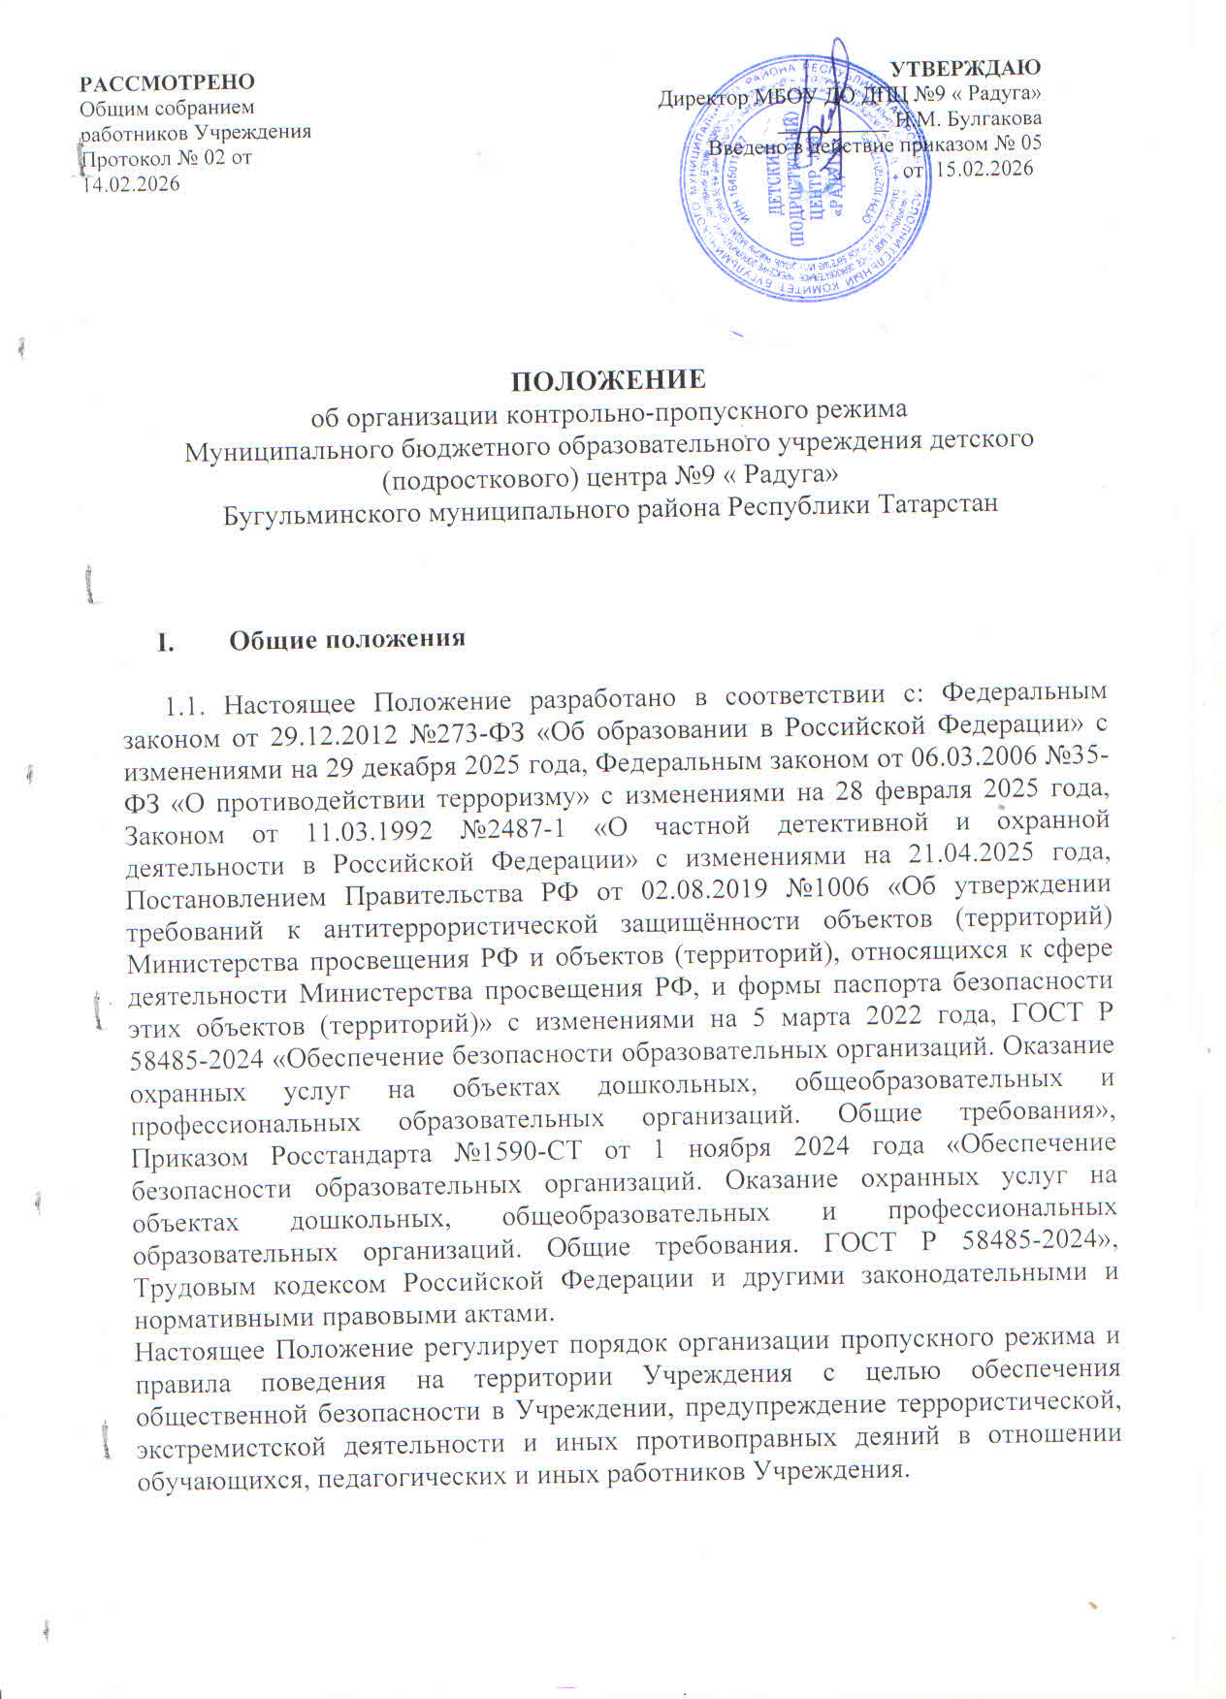

  - Положение распространяется на всех сотрудников, обучающихся, посетителей и иных лиц, находящихся на территории Учреждения.
Основные понятия, используемые в настоящем Положении:

Посетители - лица, не являющиеся сотрудниками или обучающимися, но находящиеся на территории Учреждения с разрешения администрации.
Пропускной режим - система мер и процедур, направленных на контроль доступа на территорию Учреждения;
Сотрудники - лица, работающие в Учреждении на основании трудового договора.

- Организация пропускного режима в здании Учреждения

2.1. Пропускной режим в Учреждении – установленный порядок, обеспечивающий комплекс мероприятий и правил, исключающих возможность бесконтрольного входа и выхода лиц в здание Учреждения, в соответствии с законодательством Российской Федерации.

2.2. Пропускной режим предусматривает запрет на посещение здания лицами, не являющимися обучающимися или работниками Учреждения (далее – посетители), в часы образовательного процесса и в иное время, определённое режимом работы Учреждения.

2.3. Организация пропускного режима строится на принципах взаимной доброжелательности, вежливости и соблюдения прав всех участников образовательного процесса.

2.4. Ответственными за организацию и контроль пропускного режима являются лица, уполномоченные руководителем Учреждения:

- дежурный вахтёр и педагоги – в рабочие дни;
- сторож – в ночное время ежедневно.

2.5. В случае выявления нарушений пропускного режима или правил пожарной безопасности дежурный немедленно информирует директора Учреждения для принятия необходимых мер.

2.6. Обеспечение пропускного режима
Пропускной режим в здание обеспечивается дежурным техническим и педагогическим персоналом (далее – дежурный). Обучающиеся, сотрудники Учреждения и посетители проходят в здание через центральный вход.
Центральный вход оборудован:
- телефоном;
- кнопкой тревожной сигнализации;
- контрольно-пропускными устройствами (металлодетектором);
- необходимой документацией.

2.6.1. Оснащение контрольно-пропускного пункта (КПП)
КПП оснащён:
- пожарно-охранной сигнализацией;
- автоматической системой оповещения о пожаре с системой эвакуационного освещения;
- тревожной сигнализацией (кнопка быстрого реагирования).

2.6.2. Документация и средства на КПП
- телефонный аппарат;
- средство тревожной сигнализации;
- инструкция по пользованию средством тревожной сигнализации;
- список телефонов дежурных служб правоохранительных органов, органов ФСБ, ГО и ЧС, аварийно-спасательных служб, а также директора Учреждения;
- Журнал регистрации посетителей;
- Лицо, ответственное за пропускной режим, ведёт журнал регистрации посетителей с целью контроля входа и выхода лиц;
- Журнал заводится в начале учебного года (1 сентября) и ведётся до начала следующего учебного года (31 августа).

2.7. Регламентация доступа работников и обучающихся.
Время допуска работников, обучающихся и посетителей в здание регламентируется расписаниями занятий, планами внеурочных мероприятий и графиками работы, утверждёнными директором Учреждения.
В нерабочее время, выходные и праздничные дни в здание допускаются только работники по предварительному согласованию с директором.

2.7.1. Посетители из числа родителей (законных представителей) обучающихся ожидают своих детей за пределами здания Учреждения. В отдельных случаях они могут находиться в здании Учреждения в отведенном месте, в вестибюле с разрешения директора Учреждения или лица, на которое в соответствии с приказом возложена ответственность за безопасность, либо дежурного администратора. 2.7.2. Посетители, не связанные с образовательной деятельностью, посещающие Учреждение по служебной необходимости либо при проведении массовых мероприятий, пропускаются при предъявлении документа, удостоверяющего личность, по согласованию с директором Учреждения либо с лицом, на которое в соответствии с приказом Учреждения возложена ответственность за безопасность.

2.7.3. Посетители, не желающие проходить регистрацию или не имеющие документа, удостоверяющего личность, с мотивированной ссылкой на Положение о пропускном и внутриобъектовом режимах Учреждения, в Учреждение не допускаются. При необходимости им предоставляется возможность ознакомиться с копией Положения о пропускном и внутриобъектовом режимах в Учреждении.

2.7.4. Рабочие и специалисты ремонтно-строительных организаций пропускаются в помещения Учреждения по распоряжению директора Учреждения или на основании заявки. Производство работ осуществляется под контролем специально назначенного приказом директора сотрудника Учреждения. В случае аварии (повреждения) электросети, канализации, водопровода или отопительной системы и выполнения других срочных работ в ночное время, выходные и нерабочие праздничные дни, пропуск работников аварийных служб, прибывших по вызову, осуществляется беспрепятственно в сопровождении сотрудника Учреждения, охранника Учреждения.

2.7.5. Лица, не связанные с образовательной деятельностью, посещающие Учреждение по служебной необходимости, пропускаются при предъявлении документа, удостоверяющего личность, с записью в «Журнале регистрации посетителей» Учреждения. О лицах, которые вправе беспрепятственно проходить на территорию и в здания Учреждения охранник (работник по обеспечению охраны Учреждения) немедленно докладывает директору Учреждения, а в его отсутствие - дежурному администратору.

2.7.6. Правом беспрепятственного прохода на территорию и в здания Учреждения при предъявлении ими служебного удостоверения пользуются представители прокуратуры, полиции, инспекторы государственного и муниципального контроля (надзора) имеют право беспрепятственно прохода в случаях, установленных действующим законодательством. Свои полномочия, органы федеральной службы безопасности подтверждают служебным удостоверением, позволяющим идентифицировать их личность.

2.7.7. Должностные лица органов государственной власти допускаются в Учреждение на основании служебных документов и (или) удостоверений личности в соответствии с требованиями законодательства Российской Федерации.

2.7.8. Допуск в Учреждение представителей средств массовой информации осуществляется с письменного разрешения директора Учреждения.

2.7.9. Распространение любой рекламной продукции, агитационных материалов и проведение опросов на территории Учреждения без предварительного согласования с администрацией запрещено.
- Порядок и правила соблюдения внутриобъектового режима.

3.1. В соответствии с Правилами внутреннего трудового распорядка Учреждения, находиться в здании Учреждения разрешено лицам, категория которых определена на основании приказов по Учреждению.

3.2. Посетители обязаны соблюдать требования, инструкции о мерах пожарной безопасности в Учреждении и на его территории.

3.3. В помещениях и на территории Учреждения запрещено:
нарушать установленные Правила внутреннего распорядка дня Учреждения;
- нарушать правила противопожарной безопасности;
- загромождать территорию, основные и запасные выходы, лестничные площадки, подвальные и чердачные помещения строительными и другими материалами, предметами, которые затрудняют эвакуацию людей, материальных ценностей и препятствуют ликвидации возгораний, а также способствуют закладке взрывных устройств;
  - совершать действия, нарушающие установленные режимы функционирования инженерных средств защиты, технических средств охраны (систем охранных телевизионных, систем видеонаблюдения, систем контроля управления доступом, систем охранной и тревожной сигнализации, систем связи и пр.);
  - находиться в состоянии алкогольного и наркотического опьянения, а также употреблять спиртосодержащую продукцию, наркотические и иные психотропные вещества; • курить, в том числе электронные сигареты;
  - проносить (ввозить) на территорию Учреждения вещества и устройства согласно перечню, утвержденному директором Учреждения.

3.4. Ключи от всех помещений выдаются (принимаются) на посту дежурного администратора.

3.5. В периоды повышенной готовности и чрезвычайных ситуаций, приказом директора нахождение или перемещение по территории и зданию Учреждения может быть прекращено или ограничено.

3.6. В периоды подготовки и проведения массовых мероприятий, приказом директора Учреждения нахождение или перемещение по территории и зданию Учреждения может быть ограничено.

3.7. При обострении оперативной обстановки принимаются незамедлительные меры:
  - при внезапном нападении или возникновении массовых беспорядков в непосредственной близости от территории - прекращается пропуск сотрудников, обучающихся, посетителей на выход, организуется их размещение в безопасном месте или эвакуация в безопасное место;
  - в случае обнаружения взрывного устройства или подозрительного предмета на объекте проводится эвакуация, прекращается допуск всех лиц до прибытия специалистов по обезвреживанию взрывных устройств, аварийно-спасательных служб и иных структур;
  - при возгорании или разлитии сильнодействующих химических или ядовитых - прекращается допуск, осуществляется беспрепятственный выход выезд до прибытия аварийно-спасательных служб, пожарной охраны, МЧС.
3.8. Вход в Учреждение с крупногабаритными сумками, коробками и другими предметами, вызывающими сомнение, разрешается только после их осмотра.
3.9. Въезд служебного и иного транспорта на территорию Учреждения осуществляется с разрешения директора или дежурного администратора. Парковка личного транспорта разрешена только в специально отведенных местах, не перекрывая проезды и аварийные выходы.

IY. Порядок и правила осуществления осмотра и досмотра личных вещей

4.1. Осмотр – это визуальное обследование личных вещей (сумок, пакетов, рюкзаков и т.д.) с согласия их владельца. Проводится дежурным администратором или вахтером.
4.2. Досмотр – это обследование личных вещей, одежды в присутствии двух понятых (ими могут быть сотрудники Учреждения) и с составлением акта. Досмотр может проводиться только при подозрении на наличие предметов, угрожающих безопасности.
4.3. Правила проведения осмотра:
- осмотр проводится в присутствии владельца вещей;
- владельцу предлагается добровольно показать содержимое сумок, пакетов;
- сотрудник, проводящий осмотр, не имеет права изымать или самостоятельно перекладывать вещи без согласия владельца, за исключением случаев обнаружения запрещенных предметов;
- об осмотре может делаться запись в журнале.

4.4. Критерии для выборочного досмотра (осмотра с составлением акта):
- получение оперативной информации или конкретных указаний от правоохранительных органов;
- наличие у лица явных признаков неадекватного поведения, агрессии, алкогольного или наркотического опьянения;
- конкретные подозрения сотрудника охраны или администрации, основанные на визуальных наблюдениях (нервное поведение, попытка пронести крупный предмет, скрывающий свою форму, и т.п.).
- обнаружение с помощью технических средств (металлодетектора) запрещенных предметов;
- попытка пронести предметы, внешний вид или форма которых явно указывает на их потенциальную опасность (холодное, огнестрельное оружие, муляжи оружия, взрывные устройства или их имитация);
- отказ от добровольного осмотра при наличии вышеуказанных критериев.

Y. Действия при обнаружении нарушений пропускного и внутриобъектового режима

5.1. При попытке несанкционированного прохода в здание:
- вежливо, но настойчиво потребовать соблюдения установленных правил;
в случае отказа – не допустить проход, известить директора и при необходимости вызвать наряд полиции.

5.2. При обнаружении постороннего лица без сопровождения внутри здания:
- установить личность, цель нахождения;
- попросить проследовать в холл для регистрации и вызова сотрудника, к которому он направляется;
- при отказе или агрессивном поведении – немедленно изолировать (по возможности) в безопасном помещении, сообщить директору и в полицию.

5.3. При обнаружении запрещенных предметов (оружие, боеприпасы,
взрывчатые вещества, наркотики, токсичные вещества) в ходе осмотра/досмотра:
- немедленно прекратить осмотр/досмотр;
- немедленно известить директора Учреждения;
- не прикасаясь к предметам, изолировать помещение или зону, не допуская к ним людей;
- немедленно сообщить в правоохранительные органы (102, 112) и действовать по их указаниям.

5.4. При обнаружении иных нарушений (курение, распитие спиртных напитков, порча имущества, хулиганство):
- пресечь нарушение, зафиксировать личность нарушителя;
- в случае, если нарушитель – обучающийся, сообщить педагогу, родителям;
- в случае, если нарушитель – постороннее лицо или сотрудник, составить докладную записку на имя директора для привлечения к ответственности;
- при необходимости вызвать полицию.

5.5. Обо всех серьезных нарушениях дежурный администратор обязан немедленно доложить директору и сделать запись в журнале.

YI. Порядок вноса (выноса), ввоза (вывоза) материальных ценностей

6.1. Имущество (материальные ценности) выносятся из зданий Учреждения на основании служебной записки, заверенной лицом, на которое в соответствии с приказом возложена ответственность за безопасность.

6.2. Крупногабаритные предметы (ящики, коробки, ручная кладь и т.п.) проносятся в здание только после проведенного осмотра дежурным администратором Учреждения (работником по обеспечению охраны Учреждения), исключающего внос (вынос) запрещенных предметов.

6.3. В случае возникновения подозрений в попытке вноса (выноса) запрещенных предметов, а также выноса имущества (материальных ценностей) посетителями, в том числе обучающимися, с их согласия они могут быть подвергнуты внешнему техническому обследованию с применением ручного металлодетектора.

6.4. Ручную кладь посетителей дежурный администратор Учреждения (работник по обеспечению охраны Учреждения) проверяет с их добровольного согласия. В случае отказа посетителя от проведения осмотра вносимых (выносимых) предметов дежурный администратор (работник по обеспечению охраны Учреждения) вызывает директора (заместителя директора по АХЧ) и действует согласно требованиям своей должностной инструкции.

6.5. Внос (ввоз) материальных ценностей и грузов по устным распоряжениям или по недооформленным документам в Учреждение строго запрещен.

6.6. Материальные ценности сторонних предприятий и обслуживающих организаций вносятся (ввозятся) в Учреждение по заявкам от руководителей данных организаций, скрепленным подписью и печатью, согласованным ответственным за пропускной режим и завизированным директором Учреждения.

YII. Ответственность

Сотрудники Учреждения, виновные в нарушении требований настоящего Положения о пропускном и внутриобъектовом режимах (попытка пройти на территорию в состоянии алкогольного или наркотического опьянения, невыполнение законных требований охраны или дежурного администратора Учреждения, уклонение от осмотра вещей и т. п., привлекаются к дисциплинарной ответственности в соответствии с действующим законодательством Российской Федерации и Правилами трудового распорядка.

YIII. Заключительные положения

8.1. Настоящее Положение является обязательным для исполнения всеми сотрудниками, обучающимися и посетителями Учреждения.
8.2. Ознакомление сотрудников и обучающихся с настоящим Положением осуществляется под роспись о дате его заведения.
8.3. Вопросы, не урегулированные настоящим Положением, разрешаются в соответствии с действующим законодательством Российской Федерации и локальными нормативными актами Учреждения.
8.4. Настоящее Положение может быть пересмотрено и дополнено по мере необходимости в связи с изменением законодательства Российской Федерации, нормативных актов органов управления образованием или по решению администрации Учреждения.
8.5. Текст настоящего Положения размещается на официальном сайте Учреждения в информационно-телекоммуникационной сети «Интернет» для всеобщего ознакомления.
8.6. Срок действия настоящего Положения не ограничен.

